О выполнении основных
целевых макроэкономических показателей развития
экономики за 2020 год

В государствах СНГ

В соответствии с Решением Совета глав правительств СНГ от 19 ноября 2010 г. об основных целевых макроэкономических показателях развития экономики государств - участников СНГ (с изменениями от 30 октября 2015 г.) (далее - Решение от 19 ноября 2010 г.) Статкомитетом СНГ подготовлена информация о ходе его выполнения по итогам 2020 года.
Предусмотренные в вышеуказанном Решении показатели в большинстве государств СНГ в 2020 г. оказались в пределах рекомендованных ориентирных значений.
Совокупный валовой внутренний продукт (ВВП) государств СНГ в 2020 году, по предварительной оценке, уменьшился в реальном исчислении на 2,7 % (в 2019 г. он увеличился на 2,5 %).
ВВП в странах Европейского союза (ЕС) в 2020 г. снизился на 6,2% (в 2019 г. был прирост 1,6%), в США снижение составило 3,5% (в 2019 г. - прирост 2,2%), в Китае в 2020 году прирост составил 2,3 % (в 2019 г. - 5,8%).
Для доли валового накопления основного капитала в ВВП в 2020 году в государствах СНГбыла характерна существенная дифференциация - от 13% в Украине до 37,1% в Узбекистане.
Общая численность безработных в государствах СНГ в 2020 г. увеличилась по сравнению с 2019 г. на 15% и составила 9,1 млн человек, или 6,8% численности рабочей силы/экономически активного населения (уровень безработицы). В ЕС уровень безработицы в 2020 г. составил 7,4% (IV кв.), в Организации экономического сотрудничества и развития (ОЭСР) - 7,1% (IV кв.), США - 7% (IV квартал).
В 2020 году бюджеты Беларуси, Казахстана, России, Таджикистана и Узбекистана были исполнены с дефицитом.
В 2020 г. показатель, характеризующий отношение государственного долга (с учетом государственных гарантий) к ВВП, в государствах СНГ существенно различался - от 17,7% в России до 68% в Кыргызстане.
Объем инвестиций в основной капитал в 2020 г. по сравнению с предыдущим годом в целом по Содружеству в реальном исчислении снизился на 4,6% (в 2019 г. он увеличился на 5%).
В 2020 г. потребительские цены выросли в целом по СНГ на 6% (декабрь к декабрю предыдущего года), что на 1 процентный пункт (п.п.) выше прироста цен в 2019 г. (на 5%). Темпы роста цен ускорились в большинстве стран, кроме Молдовы и Узбекистана, где они замедлились.
В 2020 году наиболее низкое среднегодовое значение средневзвешенной ставки по долгосрочным кредитам экономике было в Молдове (8,07 %), наиболее высокое - в Таджикистане (22,35 %).
Стоимостный объем внешнеторгового оборота товарами (в текущих ценах) в 2020 году снизился на 14% по сравнению с предыдущим годом (в 2019 году был незначительный рост - на 0,03 %), в том числе экспорт снизился на 18,3%, импорт - на 8,2%. В целом в мире этот показатель в январе—сентябре 2020 года снизился на 9,5 %, в странах ЕС и ОЭСР — на 11,6 /о, в США - на 12,2 % (по данным Статистического отдела ООН, Monthly Bulletin of Statistics Online, январь 2021 года, последнее обновление от 23 марта 2021 года).
Сальдо торгового баланса государств — участников СНГ в 2020 году сложилось положительным в размере 93,2 млрд долларов США, что на 44,6 % ниже уровня 2019 года.
В 2020 году стоимостный объем взаимной торговли товарами снизился по сравнению с предыдущим годом на 12,5 % (в 2019 году был рост на 1,7%). При этом объем экспорта уменьшился на 10,5 %, импорта — на 14,5 %, доля взаимной торговли в общем объеме внешнеторгового оборота государств - участников СНГ увеличилась на 0,4 п.п. и составила19,2%.

I. Ориентирные значения показателей,
характеризующих степень макроэкономической стабильности
государств - участников СНГ в 2020 году

Решением от 19 ноября 2010 года рекомендовано правительствам государств - участников СНГ при осуществлении экономической политики ориентироваться на достижение определенных значений показателей, характеризующих степень макроэкономической стабильности в регионе, включая стабильность цен, устойчивость государственных финансов и финансовых рынков, в частности:
годовой дефицит консолидированного бюджета - не более 4 % ВВП;
государственный долг (внешний и внутренний) - не более 80 % ВВП.
Фактические значения данных показателей представлены ниже.

По состоянию на 16.04.2021
Государства - участники СНГ | Годовой дефицит (-) (профицит) консолидированного¹ бюджета, % к ВВП |  | Государственный долг², % к ВВП
Государства - участники СНГ | 2019 г. | 2020 г. | 2019 г. | 2020 г.
Армения | -1 | -3.6³ | 53,5 | 67,3
Беларусь | 2,3 | -1,8 | 38,1 | 37,3⁴
Казахстан | -0,4 | -3,7 | 25,1 | 30,7
Кыргызстан | -0,1 | -З,7³ | 54,1 | 68
Молдова | -1,4 | -1,4³ | 25 | 32,9
Россия | 1,9 | -4 | 12,4 | 17,7
Таджикистан | -0,6 | -0,7
Узбекистан | -1,1 | -0,5
Украина | -2,2 |  | 50,3
¹ По Армении и Узбекистану - государственного бюджета.
² Здесь и далее - государственный и гарантированный государством долг. Гарантированный государством долг - общая сумма долговых обязательств субъектов хозяйствования-резидентов по возврату полученных и не погашенных на отчетную дату кредитов (займов), выполнение которых обеспечено государственными гарантиями.
³ Январь-сентябрь.
⁴ Без учета долга, гарантированного государством.
По предварительным данным, в 2020 г. в государствах СНГ, подписавших Решение от 19 ноября 2010 г., не превышены рекомендованные значения дефицита консолидированного бюджета в процентах к ВВП.
Государственный долг в процентах к ВВП в большинстве государств СНГ оставался в пределах рекомендованного уровня (не более 80% ВВП).
Кроме того, Решением от 19 ноября 2010 г. рекомендовано ориентироваться на достижение следующих значений показателей:
превышение уровня инфляции (индекс потребительских цен, декабрь к декабрю предыдущего года) над средним расчетным значением этого показателя для трех стран СНГ с наименьшим ростом цен - не более 5 п.п.;
превышение среднегодового показателя средневзвешенной ставки по долгосрочным кредитам экономике над среднегодовым показателем средневзвешенной ставки по долгосрочным кредитам экономике для трех государств - участников СНГ с наименьшим ростом цен - не более 3 п.п. Результаты мониторинга указанных показателей представлены ниже.
По состоянию на 16.04.2021
Государства - участники СНГ | Уровень инфляции (индекс потребительских цен, декабрь к декабрю предыдущего года), % ' |  | Среднегодовое значение средневзвешенной ставки по долгосрочным кредитам экономике, в национальной валюте,%
Государства - участники СНГ | 2019 г. | 2020 г. | 2019 г. | 2020 г.
Среднее значение показателя для трех государств СНГ с наименьшим ростом цен | 103 | 104,8 | 14 | 10,4
Армения | 100,7 | 103,7 | 12,92 | 12,82
Беларусь | 104,7 | 107,4 | 10,67 | 10,31
Казахстан | 105,4 | 107,5 | 16,8 | 15,8
Кыргызстан | 103,1 | 109,7 | 18,4 | 16,7
Молдова | 107,5 | 100,4 | 8,16 | 8,07
Россия | 103 | 104,9
Таджикистан | 108 | 109,4 | 24,01 | 22,35
Узбекистан | 115,2 | 111,1 | 24,44 | 22,17
Украина | 104,1 | 105

Уровень инфляции (индекс потребительских цен, декабрь к декабрю предыдущего года) в государствах СНГ, подписавших Решение от 19 ноября 2010 года, в 2020 году не превышал его ориентирное значение (109,8%).
Среднегодовое значение показателя средневзвешенной ставки по долгосрочным кредитам экономике в государствах СНГ, подписавших Решение от 19 ноября 2010 г., в 2020 году превысило ориентирное значение этого показателя (13,4 %) в Казахстане, Кыргызстане и Таджикистане.
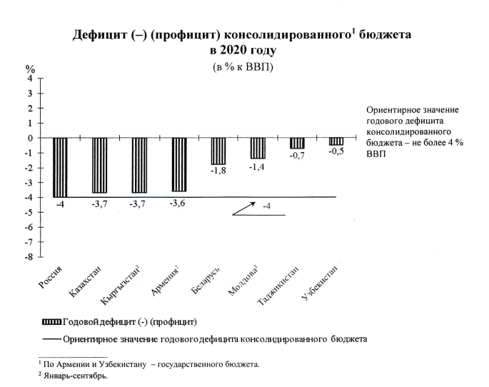

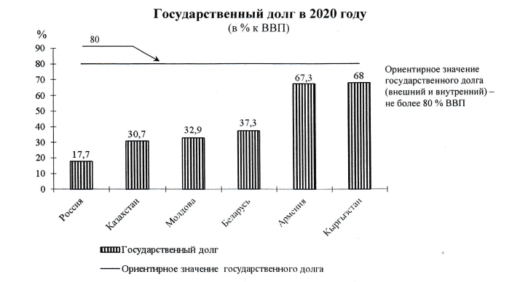
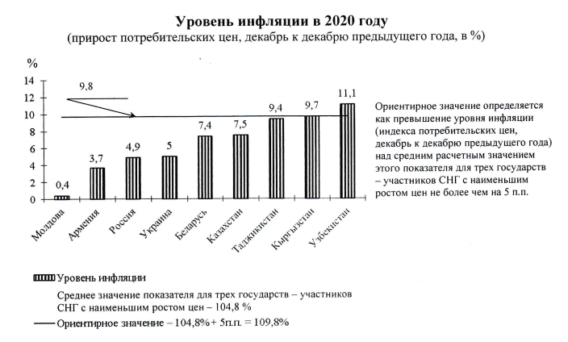

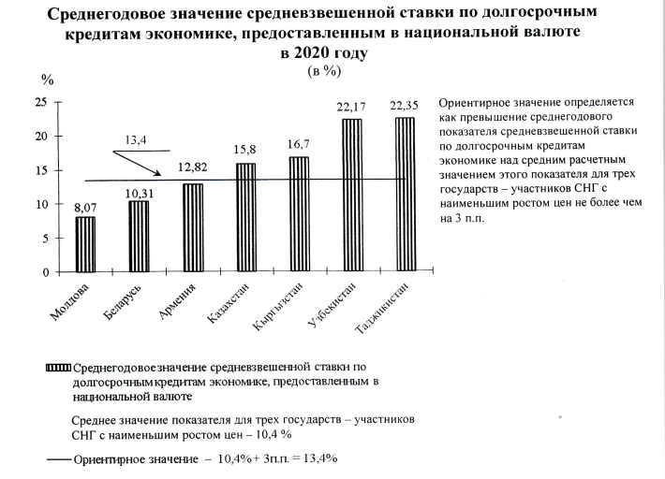

II. Основные целевые макроэкономические показатели
развития экономики государств - участников СНГ за 2020 год
(в соответствии с Решением от 19 ноября 2010 года)

2.1. Уровень экономического развития государств - участников СНГ

По состоянию на 16.04.2021
Государства -участники СНГ | ВВП на душу населения¹ |  |  |  | Доля валового накопления основного капитала в ВВП, % |  | Уровень безработицы (в среднем за год; по методологии МОТ), %
Государства -участники СНГ | рассчитанный исходя из среднегодового значения номинального курса национальной валюты к доллару США, долларов США |  |  | рассчитанный на базе паритета покупательной способности национальной валюты и доллара, долларов США²
Государства -участники СНГ | 2017 г. | 2019 г. | 2020 г. | 2017 г. | 2019 г. | 2020 г. | 2019 г. | 2020 г.
Армения | 3 869 | 4615 | 4 269 | 11 974 | 15,8 | 16,6 | 18,3 | 16³
Беларусь | 5 783 | 6 848 | 6 369 | 18 280 | 27,1 | 24,8 | 4,2 | 4
Казахстан | 9 248 | 9 813 | 9 056 | 24 863 | 23,5 |  | 4,8 | 4,9
Кыргызстан | 1 296 | 1 430 | 1 224 | 5 263 | 31,9 |  | 5,5
Молдова |  |  |  | 9 045 | 25,2 | 25,7 | 5,1 | 3,8
Россия | 10 722 | 11 499 | 10 152 | 25 926 | 21,2 | 21,9 | 4,6 | 5,8
Таджикистан | 853 | 900 | 850 | 3 105 | 32,6 |  | 6,9⁴
Узбекистан | 1 824 | 1 719 | 1 683 |  | 39,1 | 37,1 | 9 | 10,5
Украина | 2 708 | 3 706 | 3 761 |  | 17,6 | 13 | 8,2 | 9,5
Всего по СНГ | 7 299 | 7 925 | 7 114 | 22 964 | 21,9 |  | 5,8 | 6,8

Государства -участники СНГ | Уровень зарегистрированной  безработицы (на конец года), % |  | Отношение совокупных активов банковского сектора к ВВП, % |  | Дефицит (-) (профицит) консолидированного бюджета, % ВВП⁵
Государства -участники СНГ | 2019 г. | 2020 г. | 2019 г. | 2020 г. | 2019 г. | 2020 г.³
Армения |  |  | 88,7 | 108,2 | -1 | -3,6³
Беларусь | 0,2 | 0,2 | 58,1 | 61,6 | 2,3 | -1,8
Казахстан | 1Д | 1,5 | 38,6 | 44,4 | -0,4 | -3,7
Кыргызстан | 3 | 3 | 40,2 | 48,4 | -0,1 | -3,7³
Молдова | 1,8 | 2,9 | 43,1 | 50,4 | -1,4 | -1,4³
Россия | 0,9 | 3,7 | 88,4 | 105,2 | 1,9 | -4
Таджикистан | 2,1 | 2 | 23 | 27,4 | -0,6 | -0,7
Узбекистан | 0,4 | 0,3 | 53,5 | 63,1 | -1,1 | -0,5
Украина | 1,2 |  | 37,6 | 43,5 | -2,2
Всего по СНГ | 1,1 | 3,2
------------------------
¹ В расчете на среднегодовую численность постоянного населения; по Кыргызстану — наличного населения.
² По результатам цикла Глобальной Программы международных сопоставлений на основе паритета покупательной способности валют (ППС) по данным за 2017 год. Данные по России — сайт Росстата по состоянию на 01.04.2021.
³ IV квартал.
⁴ 2016 год.
⁵ По Армении, Узбекистану - государственного бюджета.
⁶ Без учета долга, гарантированного государством.
⁷ Предварительные данные, представленные в соответствии с 5-м изданием Руководства по платежному балансу и международной инвестиционной позиции (МВФ. 1993).

2.2. Динамика экономического развития государств – участников СНГ
По состоянию на 16.04.2021
Государства - участники СНГ | Индексы физического объема ВВП, % |  |  |  | Индексы объема инвестиций в основной капитал (в сопоставимых ценах),  к предыдущему году, % |  | Индексы реальных располагаемых денежных доходов, к предыдущему году,  %
Государства - участники СНГ | к предыдущему году |  | к 2015 г.
Государства - участники СНГ | 2019 г. | 2020 г. | 2019 г. | 2020 г. | 2019 г. | 2020 г. | 2019 г. | 2020 г.
Армения | 107,6 | 92,4 | 122 | 113 | 105,1 | 90,5
Беларусь | 101,4 | 99,1 | 104 | 104 | 106,6 | 93,2 | 106,1 | 104,6
Казахстан | 104,5 | 97,4 | 114 | 112 | 108,8 | 96,6 | 106,4¹ | 103,3¹
Кыргызстан | 104,6 | 91,4 | 119 | 108 | 105,9 | 75,3
Молдова | 103,7 | 93 | 118 | 110 | 110,2 | 97,4
Россия | 102 | 97 | 107 | 103,9 | 102,1 | 98,6 | 101 | 96,5
Таджикистан | 107,4 | 104,5³ |  |  | 93,7 | 95,4
Узбекистан | 105,8 | 101,6 | 124 | 126 | 138,1 | 91,8 | 107,7⁴ | 102,5⁴
Украина | 103,2 | 96 | 112 | 108 | 115,5⁶ | 61,8⁶ | 109 | 102,6
Всего по СНГ | 102,5 | 97,3 | 109 | 106 | 105 | 95,4

Государства - участники СНГ | Индексы потребительских цен, % |  |  |  | Индексы цен производителей промышленной продукции, %
Государства - участники СНГ | к предыдущему году |  | декабрь к декабрю предыдущего года |  | к предыдущему году |  | декабрь к декабрю предыдущего года
Государства - участники СНГ | 2019 г. | 2020 г. | 2019 г. | 2020 г. | 2019 г. | 2020 г. | 2019 г. | 2020 г.
Армения | 101,4 | 101,2 | 100,7 | 103,7 | 100,5 | 102,4 | 101,4 | 104,6
Беларусь | 105,6 | 105,5 | 104,7 | 107,4 | 106,3 | 105,6 | 104,4 | 108
Казахстан | 105,3 | 106,8 | 105,4 | 107,5 | 105,1 | 92 | 101,4 | 95,8
Кыргызстан | 101,1 | 106,3 | 103,1 | 109,7 | 104,3 | 121,3 | 108,6 | 126,3
Молдова | 104,8 | 103,8 | 107,5 | 100,4 | 101,8 | 102,6 | 102,6 | 103,8
Россия | 104,5 | 103,4 | 103 | 104,9 | 102,9 | 97,1 | 95,7 | 103,6
Таджикистан | 107,9 | 108,6 | 108 | 109,4 | 102,1 | 103,1 | 101,1 | 105,4
Узбекистан | 114,5 | 112,9 | 115,2 | 111,1 | 143,2 | 114,9 | 128,2, | 107,1
Украина | 107,9 | 102,7 | 104,1 | 105 | 104,1 | 98,4 | 92,6 | 114,5
Всего по СНГ | 106,2 | 104,9 | 105 | 106 | 104 | 97,4 | 97,3 | 104
----------------------------------
¹ Индексы реальных среднедушевых денежных доходов;
оценка доходов производится по национальной методике.
² Январь-сентябрь 2020 года в % к январю-сентябрю 2019 года.
³ Краткосрочный показатель развития основных отраслей экономики.
⁴ Индекс реальных располагаемых совокупных доходов.
⁵IV квартал 2020 года в % к IV кварталу 2019 года
⁶ Включая инвестиции в нематериальные активы.
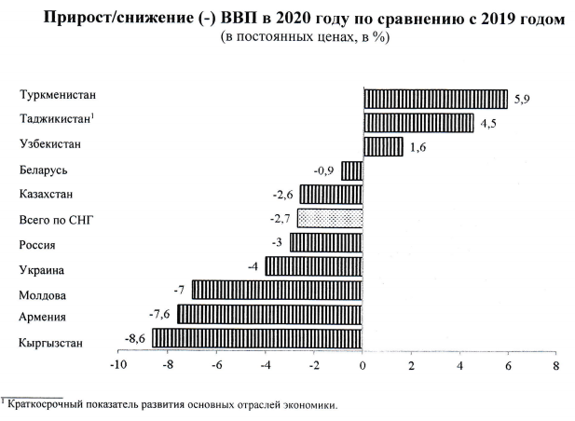

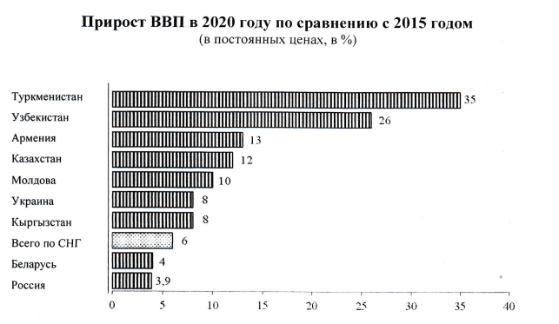

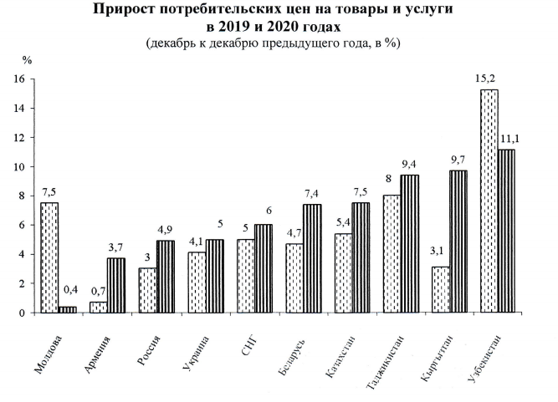

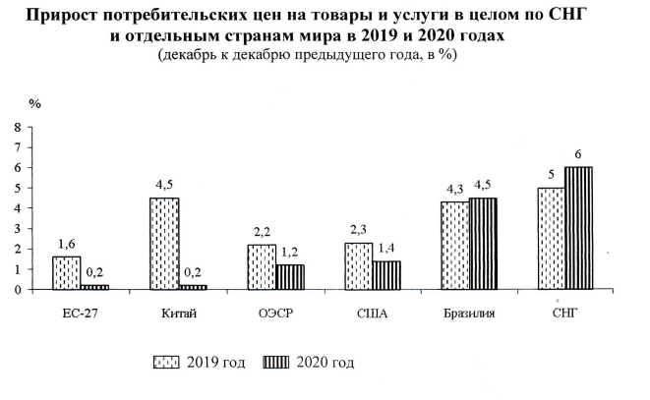

2.3. Степень экономической интеграции государств – участников СНГ

Доля взаимной торговли каждого из государств – участников СНГ
в общем объеме внешней торговли государств¹
(в%)
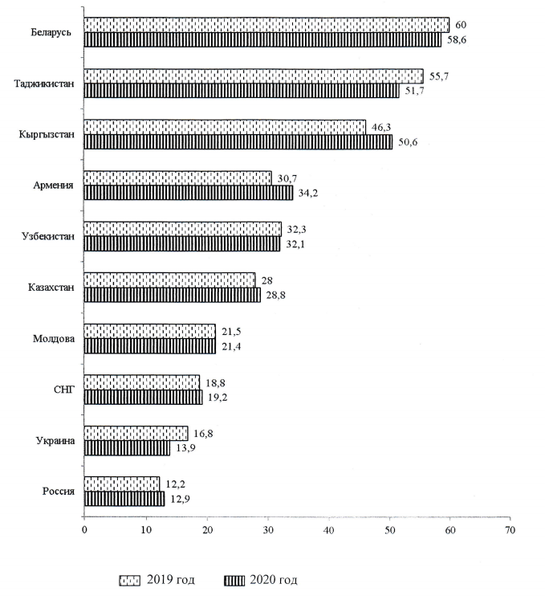

---------------------
¹ Данный показатель исчисляется как доля объема экспорта и импорта каждого из государств – участников СНГ в общем объеме экспорта и импорта государства - участника СНГ

Иностранные инвестиции
По состоянию на 16.04.2021
Государства - участники СНГ | Общий объем инвестиций, поступивших в национальную экономику каждого государства - участника СНГ (по данным платежного баланса - чистое принятие обязательств), млн долларов США |  |  |  | Общий объем национальных инвестиций, направленных государством - участником СНГ в экономику других государств (по данным платежного баланса- чистое приобретение активов), млн долларов США
Государства - участники СНГ | 2019 г. |  | 2020 г. |  | 2019 г. |  | 2020 г.
Государства - участники СНГ | Всего¹ | В том числе прямые инвестиции | Всего¹ | В том числе прямые инвестиции | Всего¹ | В том числе прямые инвестиции | Всего¹ | В том  числе  прямые  инвести  ции
Армения | 1 504,3 | 254,1 | 485,5 | 117,3 | 298,6 | -142,6 | 32,5 | -27,3
Беларусь | 2 397,5 | 1 273,3 | 2 923,7 | 1 391,6 | 38,4 | -3,8 | 5 024,2 | 77
Казахстан | 4 459,9 | 3 320,6 | 10 931,2 | 7 264,6 | 6 152,6 | -2 177,5 | -4 444,6 | 1 359,3
Кыргызстан | 460,1 | 278,9 | -15,4² | -520,7² | 24,5 | -57,8 | -26,3² | -101,1²
Молдова | 599,5 | 501,6 | 714,5 | 62,5 | -602,3 | 40,1 | -865,1 | -3,9
Россия | 42 605,8 | 31 974,8 | -12 668,9 | 8 662,6 | 36 121,9 | 21 923,1 | 35 340,9 | 5 297,9
Таджикистан | 284,1 | 212,8 | 277,1 | 106,5 | -77,3 | 23,2 | -111,7 | 70,3
Узбекистан | 9 106,2 | 2 316,5 | 11 059,2 | 1 725,7 | 2 630,3 | 3,1 | 5 266,8 | 1,7
Украина | 14 225 | 5 833 | 3 006 | -588 | 6 947 | 621 | 6 849 | 362
--------------------
¹ Графа «Всего» включает 3 функциональные категории инвестиций: прямые, портфельные и прочие.
² Январь-сентябрь 2020 года.

В государствах ЕАЭС

По предварительным данным за 2020 год, все страны Евразийского экономического союза, кроме Беларуси, превысили количественные значения макроэкономических показателей, определяющих устойчивость экономического развития.
Справочно: Согласно статье 63 Договора о ЕАЭС, государства-члены формируют экономическую политику в рамках следующих количественных значений макроэкономических показателей, определяющих устойчивость экономического развития:
годовой дефицит консолидированного бюджета сектора государственного управления не должен превышать 3% ВВП;
долг сектора государственного управления не должен превышать 50% ВВП;
уровень инфляции (индекс потребительских цен) в годовом выражении (декабрь к декабрю предыдущего года, в процентах) не должен превышать более чем на 5 процентных пунктов уровень инфляции в государстве-члене, в котором этот показатель имеет наименьшее значение.
За 2020 г. дефицит консолидированного бюджета сектора государственного управления был превышен Арменией на 2,1 п.п. (составил 5,1% ВВП), Казахстаном – на 3,7 п.п. (6,7% ВВП) и Россией – на 0,4 п.п. (3,4% ВВП). Долг сектора государственного управления был превышен Арменией – на 10,4 п.п. и Кыргызстаном – на 14,7 п.п. и составил - 60,4% ВВП и 64,7% ВВП соответственно. Так же Кыргызстан превысил пороговый уровень по инфляции – 109,7% при установленном критерии 108,7%. Беларуси, таких превышений не отмечается.
До пандемии наблюдалось последовательное улучшение бюджетных и долговых показателей стран ЕАЭС. Например, бюджетный дефицит Армении снизился по итогам 2019 года до минимального значения с момента вступления республики в Союз, а уровень долга страны опустился ниже порогового значения (50% ВВП). Бюджеты Беларуси, Кыргызстана и России были исполнены с профицитом, а дефицит бюджета Казахстана был близок к нулю.
До пандемии наблюдалось последовательное улучшение бюджетных и долговых показателей стран ЕАЭС. Например, бюджетный дефицит Армении снизился по итогам 2019 года до минимального значения с момента вступления республики в Союз, а уровень долга страны опустился ниже порогового значения (50% ВВП). Бюджеты Беларуси, Кыргызстана и России были исполнены с профицитом, а дефицит бюджета Казахстана был близок к нулю.
Ухудшение фискальных показателей стран ЕАЭС в 2020 году обусловлено влиянием нескольких факторов. Во-первых, введение в условиях пандемии ограничительных мер для бизнеса привело к сокращению налоговых поступлений. В Казахстане и России на снижение доходов бюджета дополнительно повлияло падение мировых цен на нефть на фоне резкого сокращения мировой экономической активности и спроса на нефть. Во-вторых, развертывание масштабных мер финансовой поддержки населения и бизнеса привели к незапланированному увеличению бюджетных расходов. Увеличение бюджетных дефицитов на фоне ослабления национальных валют сказалось на росте долговых обязательств.
В 2021 году Евразийская экономическая комиссия рассмотрит вопрос разработки рекомендаций для Армении, Казахстана и России, направленных на стабилизацию бюджетных балансов и уровней долга в среднесрочной перспективе. Также, в связи с ежегодным превышением уровня долга в Кыргызстане с 2015 года, будут обсуждены совместные меры Комиссии и государств-членов, направленные на стабилизацию экономической ситуации в республике.
На фоне восстановления экономик стран ЕАЭС и улучшения эпидемиологической ситуации ожидается снижение уровня дефицита и долга сектора государственного управления во всех странах ЕАЭС по итогам 2021 года. Вместе с тем сохраняются риски превышения странами установленных Договором о ЕАЭС предельных значений этих показателей в связи с возможным применением дополнительных мер поддержки национальных экономик.
Департамент ВКП по вопросам защиты
социально-экономических интересов трудящихся

Данные по ряду показателей за 2020 год являются предварительными и в последующем могут быть уточнены. По Туркменистану и Украине приводятся данные официальных сайтов статистических служб этих государств. В отдельных случаях незначительные расхождения между итогом и суммой слагаемых объясняются округлением данных. Условные обозначения в тексте: «—» — явление отсутствует; «...» - данные отсутствуют (не представлены).
Решение подписано Республикой Армения. Республикой Беларусь. Республикой Казахстан, Кыргызской Республикой, Российской Федерацией, Республикой Таджикистан и Украиной. Азербайджанская Республика, Республика Молдова, Туркменистан и Республика Узбекистан не подписали указанное Решение. В связи с этим данные по отдельным государствам - участникам СНГ приводятся в справочном порядке.
Здесь и далее доля валового накопления основного капитала, включая чистое приобретение ценностей в ВВП, приводится в % к ВВП, рассчитанному методом конечного использования (без учета статистического расхождения); по Армении, Беларуси, Казахстану - с учетом статистического расхождения.

